



信息学院软件工程系

《计算机网络》实验报告

**题　　目 实验二　RS232C通信**

**班　　级 软件工程2018级1班**

**姓　　名 詹世彬**

**学　　号 24320182203321**

**实验时间 2020年2月26日**

**2020 年 2 月 29 日**

# 实验目的

通过这次实验加深对网络传输中物理层的认识，提高自身的编程能力。

# 实验环境

操作系统：Windows10

编程语言：c#

主要软件: VMware、Visual Studio

# 实验结果

1 在电脑上安装VMware,并利用VMware安装俩台Windows10的虚拟机

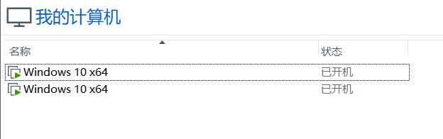

2 对安装的俩台虚拟机进行配置,新建俩个串行端口并且如图设置

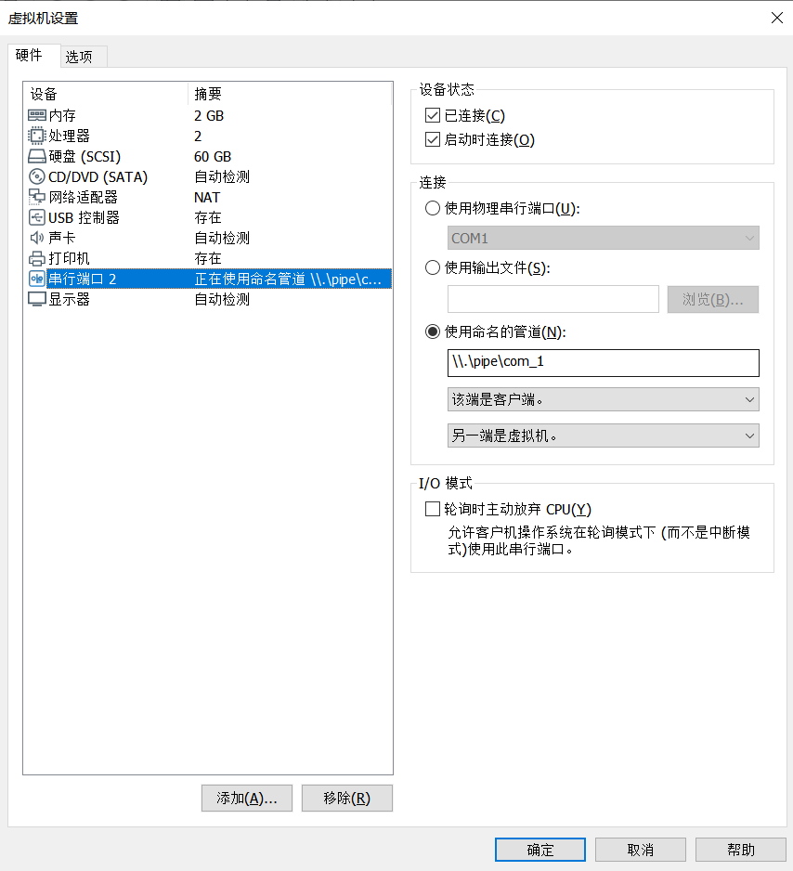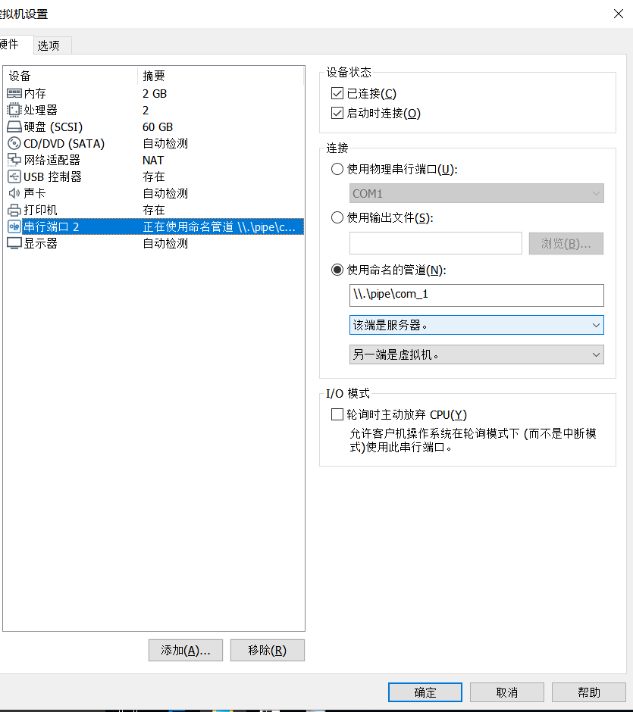

3 利用Visual Studio编写代码，使用的语言是C#，将编写完成的程序通过共享文件夹在虚拟机中运行，并且记录俩台虚拟机串口通信的结果

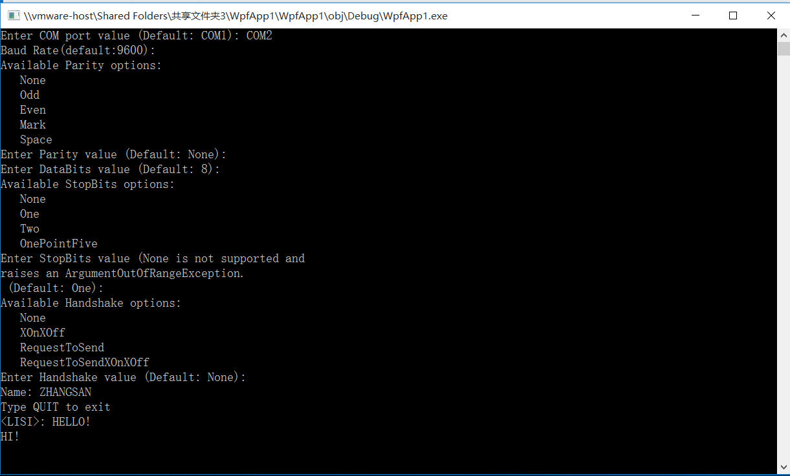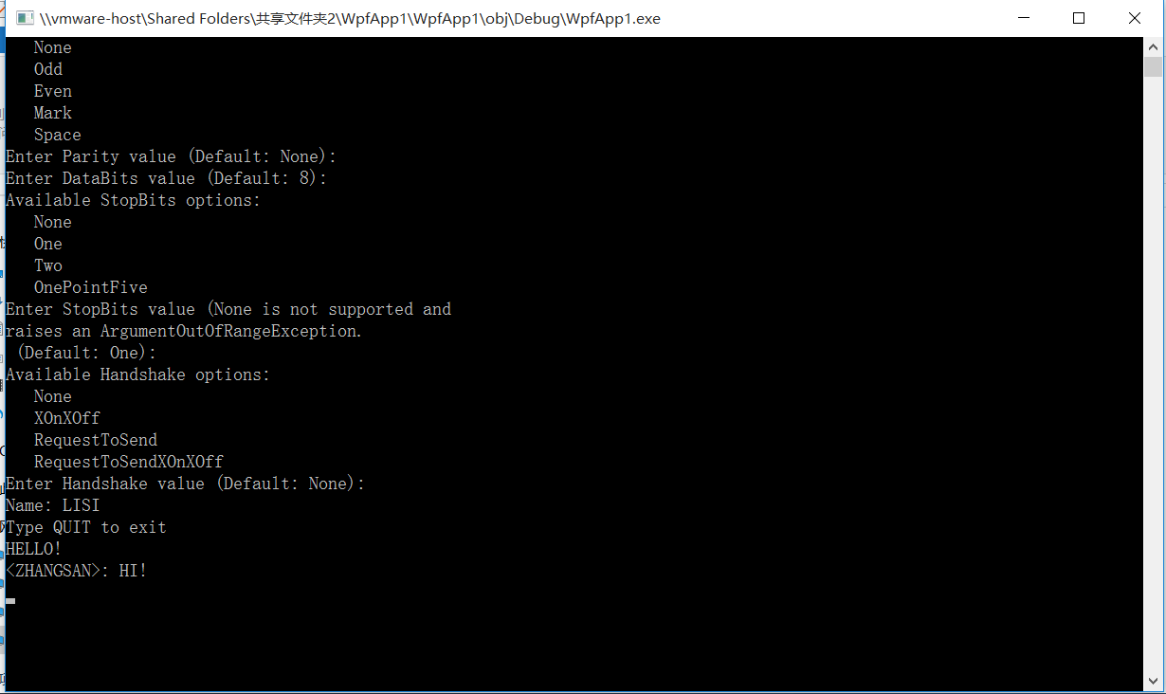

虚拟机1 虚拟机2

# 实验总结

通过这次实验，加深了对计算机网络这一门学科的认识，对网络传输中的物理层有了更加深刻的了解，在实验的过程中通过编写程序，提高了自己的编程能力，并且在实验过程中与本组组员以及其他小组之间的相互交流、比较认识到了自己的不足。